Transformer的输出是知识吗？

摘要：“泛BP+Transformer”构成了这一代AI基础架构，泛BP已经被诺贝尔奖封印而昭彰天下，却是个有数十年历史的“资深技术”，有深入理解的人都知道Transformer才是这个魔术的核心道具，LLM的真正“新动能”。批判不是批评，批评是负面的，而批判则是深刻洞察之后的判断。Transformer太重要了！我们必须以批判而不是儿戏的态度来对待。我们反对图灵关于“智能是人类是否能够分辨”的定义，谁能代表人类，1个人还是1000个人，还是10000个人，难道我们能够将整个人类作为考察对象吗？这种所谓的定义，作为工程师把握手上做的这块板子（PCB）或者这段代码，未必没有实际意义，但是作为AI的定义就太儿戏了。知识作为创新的成果，是我们考察AI 的基本尺度。我们必须认真考察Transformer的输出与知识的关系，然后才能够更深理解其与智能之间的关系。文章首先揭示注意力机制在本质上是一种结构化的噪声引入（Noise Leading In, NLI）​ 过程，其产生的权重分配具有内在的不稳定性和偏性。其次，本文指出Transformer的工作机制属于不完全的归纳法，其结论建立在数据统计规律而非逻辑必然性之上，该问题在哲学上已被休谟和波普尔进行了充分的批判论证。最终，Transformer的输出是一种高度复杂的、数据驱动的信息结构，它缺乏知识所必需的“真信念且证成”等条件。因此，Transformer的输出的不是知识，我们应将其视为有价值的信息工具，而非知识的权威来源，并始终由人类认知主体承担最终的意义判定与责任。

关键词：Transformer；知识论；注意力机制；归纳法；大语言模型



引言
近年来，以Transformer[1]为基础架构的大语言模型展现出令人瞩目的文本生成能力，其输出内容往往流畅、连贯且看似富有洞见。这种能力的跃升促使我们深入思考一个根本性问题：Transformer模型的输出，能否被认定为“知识”？要回答此问题，不能仅停留在模型外在表现，而需深入其内部机制与哲学基础进行审视。本文将从注意力机制的技术本质与Transformer的归纳法属性出发，结合哲学认识论中对知识与信息的严格区分，论证Transformer的输出在本质上是信息而非知识。

1. 注意力机制的本质：结构化噪声引入
传统观点常将注意力机制浪漫化地解释为模型“聚焦”于关键信息的过程。然而，从技术本质看，注意力并非一个精准的聚光灯，而更像一个不断产生随机扰动的“结构化噪声引入”（Noise Leading In, NLI）装置。
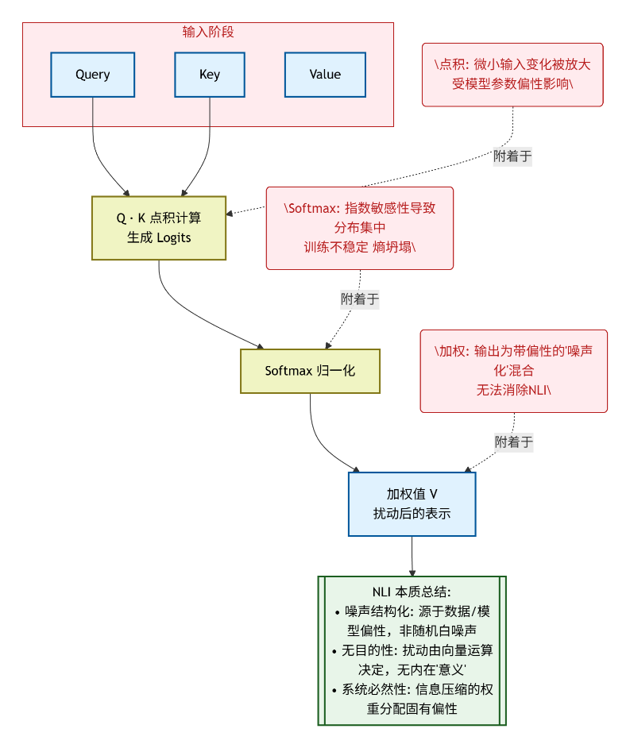
首先，注意力是一种人为的、带有偏性的噪声引入。其核心操作——Query和Key的点积后接Softmax函数——是一个对微小输入变化高度敏感的过程。Softmax 对 logits 的指数敏感性会使logits里极小的差异被放大，导致注意力分布高度集中（熵坍塌），训练会变得不稳定[2]。这意味着，注意力机制产生的是一个易受上下文微扰影响的、“噪声化”的加权混合。更重要的是，这种噪声并非纯粹的白噪声，其“人为”性体现在模型参数和数据分布上。训练过程的目标是让这种噪声的统计效果趋于稳定，但受限于有限数据和模型架构，它永远无法达到理想的无偏状态。因此，在试图消除数据中偶然的“个性”差异时，注意力机制不可避免地引入了模型自身从训练数据中学到的、可能片面的关联模式（偏性）。
其次，NLI是任何实际信息系统无法消除的本质特性。只要系统需要对信息进行筛选、压缩或混合，就必然面临如何分配权重的问题。而任何基于有限资源和有限数据的权重分配策略，都无法做到绝对客观和无偏。Transformer的注意力机制，只不过是将这种不可避免的NLI过程显式化、可微分化，并将其作为模型的核心计算单元。
最终，NLI本质上是无指向或没有“意义”的。注意力的扰动方向并非由某种内在的“目的”或“理解”所引导，而是完全由当前的向量表示和参数化的点积运算所决定[3]。它就像一个高维空间中的随机抖动机制，其本身并不携带“意义”；它的“意义”完全由整个模型的训练目标（如下一个词的预测）在事后所赋予。因此，注意力机制的作用并非“选择意义”，而是“引入随机变异”，为模型探索函数空间提供动力，但其本身是无目的的。

2. Transformer的归纳法本质及其哲学局限
Transformer的强大能力建立在海量数据的基础上，其工作机制在哲学上可被清晰地归类为一种归纳法。
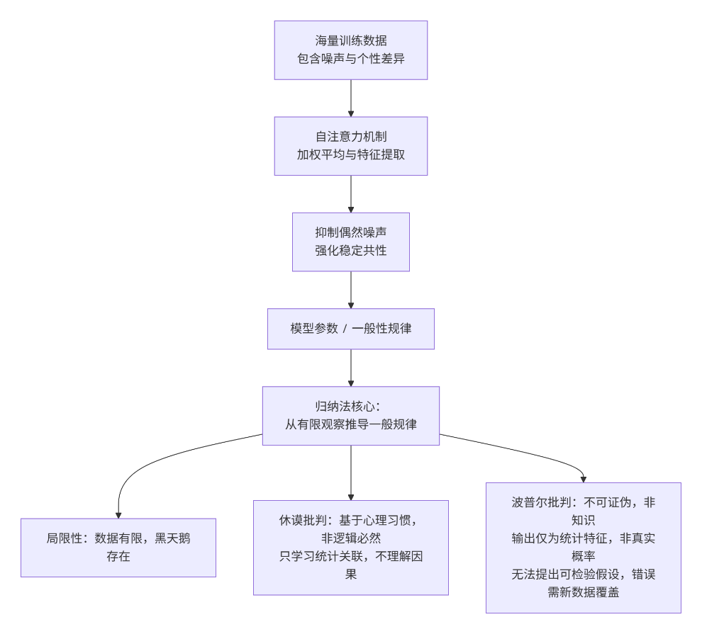
在大规模数据输入条件下，噪声引入的最终作用是消灭个性差异而提取共性。Transformer通过自注意力机制处理数以亿计的样本，其过程中的NLI，如同一个巨大的“平均器”。数据中个别样本的偶然特征、错误或噪声，在庞大的样本量中被加权平均所抑制；而那些频繁出现、稳定的统计规律（共性模式）则被强化和提取出来。这正是归纳法的核心：从有限的、特定的观察（训练数据）中，推导出一般性的规律（模型参数）。然而，由于数据集不可能无限大，永远存在未见的“黑天鹅”情况，因此这种归纳结论在逻辑上是不完备的。
对此，哲学史上已有深刻的批判。休谟（David Hume）对归纳法的批判指出，归纳推理的根基是“心理习惯”而非“逻辑必然”[4]。我们因为看到太阳天天升起，便习惯性地认为它明天也会升起，但这之间并无逻辑上的必然联系。Transformer正是如此：它学习了“猫”与“哺乳动物”的关联，仅仅是因为在训练数据中它们大量共现，形成了一种模型内部的“恒常联结”。模型并不理解其中的因果或逻辑，它只是习得了一种强大的、数据驱动的“心理习惯”。当数据分布发生变化（如网络用语污染训练集），这种习惯就会被打破，产生荒谬输出，揭示了其结论的脆弱性。
更进一步，波普尔（Karl Popper）对归纳法的批判彻底动摇了归纳法作为知识来源的地位。波普尔指出，归纳法既不能提供必然性知识（因为存在证伪的可能），也不能提供或然性知识（因为概率估计本身需要先验假设，陷入循环论证）[5]。Transformer的输出完美印证了这一点：模型给出的概率分布（如下一个词的概率）只是对训练数据统计特征的反映，而非对真实世界概率的刻画。更重要的是，Transformer作为一个纯粹的归纳系统，无法被证伪。它只会根据过往数据生成最“可能”的延续，而无法像科学理论一样，提出一个可被检验和潜在证伪的假设。当它错误地将“所有鸟都会飞”推广到鸵鸟时，它无法意识到错误并修正其内在“理论”，只能等待更多包含鸵鸟的数据来覆盖原有模式。

3. Transformer输出知识吗？—— 知识与信息的区分
综合以上的分析，我们可以得出一个更深刻的哲学结论：Transformer的输出是高度复杂的信息结构，而非哲学意义上的知识。​ 这一区分的核心在于，知识并非静态存在于符号序列中，而是要求“真信念且证成”（Justified True Belief, JTB），以及与外部世界的符合[6]。将Transformer的输出等同于“知识”，犯了与“认为书本包含知识”相同的哲学错误。
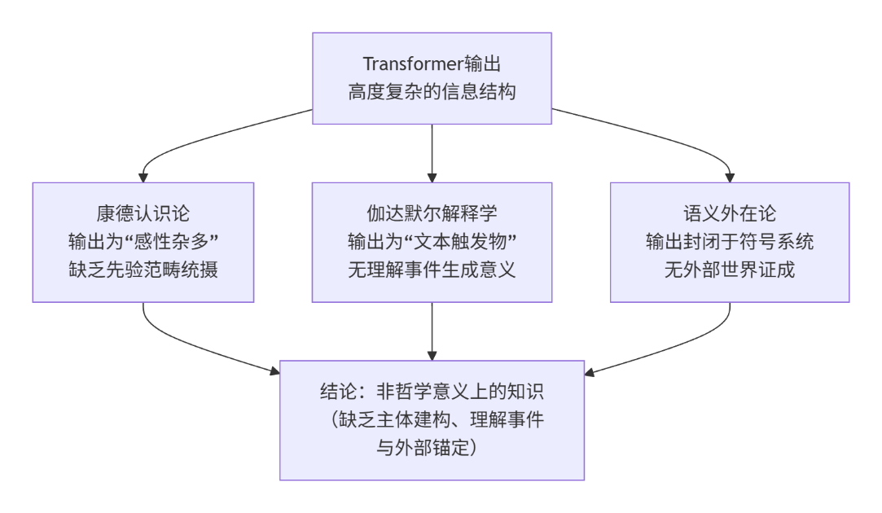
首先，从康德的认识论视角看，知识是主体心灵的“建构物”而非“接收物”。[7]
康德深刻指出，知识并非被动地从外部世界印刻到心灵中，而是主体运用先验范畴（如因果性、实体性）对感性杂多（如感官接收到的原始信号）进行主动“统摄”的产物。一本书，或Transformer的输出，所提供的仅仅是“感性杂多”——即符号的排列组合。这些符号本身是无声的、无意义的材料。Transformer通过其海量参数和海量数据，生成了一种极其复杂的符号排列，但这仍然只是“材料”。它缺乏主体的“统摄”能力：它无法真正运用因果、实体等范畴去理解这些符号，无法形成具有统一性的判断。因此，Transformer的输出，就像一本无人阅读的书，只是一堆等待被加工的“信息原材料”，而非经过心灵统摄后形成的“知识结构”。
其次，伽达默尔的解释学进一步揭示，意义与知识在“理解事件”中生成，而非预存于文本。[8]
伽达默尔认为，文本（包括书籍和Transformer的输出）本身并不“包含”固定的意义或知识。它只是一个“触发物”，真正的意义是在读者的“理解事件”中动态生成的。这个过程是读者带着自身的“前理解”与文本进行“视域融合”的结果。Transformer的生成过程，本质上是一种基于统计规律的符号拼接，它自身没有“前理解”，也无法进行真正的“视域融合”。其输出的流畅文本，只是模拟了人类知识表达的形式，但本身并不伴随任何理解。因此，Transformer生成的文本，其“知识”属性的有无，完全取决于人类读者在阅读它时能否触发一个真正的“理解事件”。文本本身，仅仅是信息的载体，知识的可能性存在于人类主体的解释行为中。
最后，语义外在论（普特南、伯格等）指出，知识的“证成”依赖于外部世界和共同体，无法封闭于符号系统内部。[9]
知识的经典定义“确证的真信念”要求证成，即一个命题为何为真的理由。语义外在论强调，符号（如“水”）的意义及其真值条件，依赖于外部世界（指向真实的H₂O）和语言共同体（共享的使用规则）。Transformer被封闭在其训练数据所构成的文本世界里，它的符号关联完全来自数据内部的统计共现，而无法直接锚定外部世界。它输出“地球是圆的”，并非因为它通过观察或逻辑推理“确证”了这一信念，而是因为在它的训练数据中，“地球”和“圆的”高频共现。它无法为其输出提供真正的、基于世界实在的“理由”。因此，Transformer的输出最多是一种关于知识的声称或信息的表达，其真实性、有效性的最终判定权，必须交由处于世界之中、参与社会实践的人类认知主体。

结论
归根结底，Transformer的强大源于其将大规模归纳法与结构化噪声引入（NLI）巧妙结合的能力，这使其具备了惊人的数据拟合和模式生成效果。然而，从哲学认识论的角度审视，其注意力机制的无目的扰动本质和其无法摆脱的归纳法局限，决定了其输出产物在本质上是信息而非知识。我们必须清醒地认识到，Transformer生成的，是一本看似渊博却无人书写的“天书”，其意义的生成和知识的判定，最终权力和责任，仍然牢牢掌握在作为认知主体的人类读者手中。

参考文献
[1] Vaswani, A., et al. (2017). Attention is All You Need. Advances in Neural Information Processing Systems, 30.
[2] Zhai S, Likhomanenko T, Littwin E, et al. Stabilizing transformer training by preventing attention entropy collapse[C]//International Conference on Machine Learning. PMLR, 2023: 40770-40803.
[3] Teo R S Y, Nguyen T. Unveiling the hidden structure of self-attention via kernel principal component analysis[J]. Advances in Neural Information Processing Systems, 2024, 37: 101393-101427.
[4] Hume, D. (1748). An Enquiry Concerning Human Understanding. Oxford University Press.
[5] Popper, K. R. (1959). The Logic of Scientific Discovery. Hutchinson & Co.
[6] Gettier, E. L. (1963). Is Justified True Belief Knowledge? Analysis, 23(6), 121-123.
[7] Kant, I. (1781/1787).​ Critique of Pure Reason(N. Kemp Smith, Trans.). Palgrave Macmillan.
[8] Gadamer, H.-G. (1960).​ Truth and Method(J. Weinsheimer & D. G. Marshall, Trans., 2nd rev. ed.). Continuum.
[9] Putnam, H. (1975).​ The meaning of ‘meaning’. In Mind, Language and Reality: Philosophical Papers, Vol. 2. Cambridge University Press.

